Sikeres Víz Világnapi pályázat – 2026.

A Víz Világnapja a környezetvédelem jelentőségére figyelmeztető dátumok egyike. Március 22-én emlékezünk meg e világnapról.
Immáron 30. alkalommal hirdetett ez alkalomból pályázatot általános-, valamint középiskolás diákok számára a BAKONYKARSZT Zrt.
Régiónkban, a Veszprém megyei diákoknak meghirdetett pályázatra, a vízgazdálkodással, az ivóvíz-szolgáltatással, a szennyvíztisztítással és ezek egészségre gyakorolt hatásával, környezetvédelmi vonatkozásaival foglalkozó munkákat vártunk! A „2026 „Víz és nemek – Egyenlő hozzáférés, közös felelősség” címmel kiírt felhívásra az általános iskolások rajzzal és írásos dolgozattal, míg a középiskolások tanulmányokkal, fotókkal pályázhattak. A részletes pályázati felhívást a megye minden általános- és középfokú oktatási intézményének igazgatóságára eljuttatták a szervezők.
A felhívásra 36 iskolából érkeztek pályamunkák. A beküldött műveket zsűri rangsorolta, kategória és életkor szerint.
A beérkezett pályaművek megoszlása:
711 db rajz
12 db dolgozat, tanulmány
33 db fotó,
8 db egyéb ötletes pályamunka.
A beküldött pályázatok nyertesei, 24 iskola tanulói közül kerültek ki. Összesen 96 diák munkáját részesítette elismerésben a zsűri.
A Víz Világnapi pályázat díjazottjai a Víziközmű Múzeumban, 2026. március 25-én egy ünnepélyes díjátadó keretében vehették át a könyvjutalmakat és okleveleket.
A hivatalos program 10 órakor a Víziközmű Múzeum megtekintésével vette kezdetét. Az érdeklődőket szakavatott tárlatvezetők kalauzolták a kiállítási termekben.
Az ünnepélyes díjkiosztóra 11 órától került sor.

RAJZ
I. korcsoport
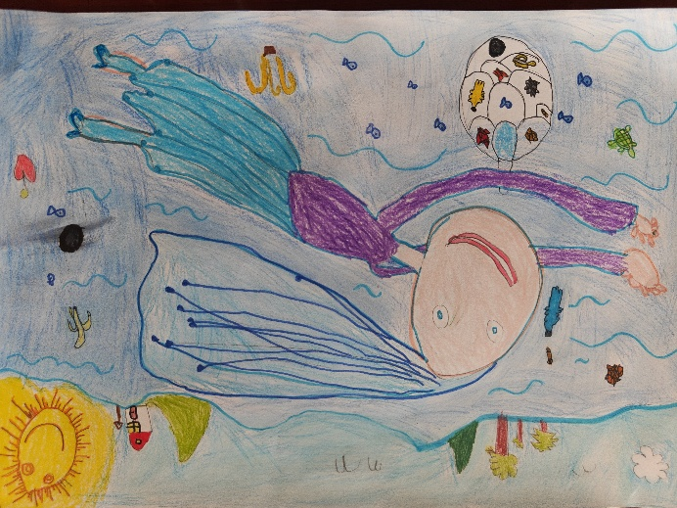
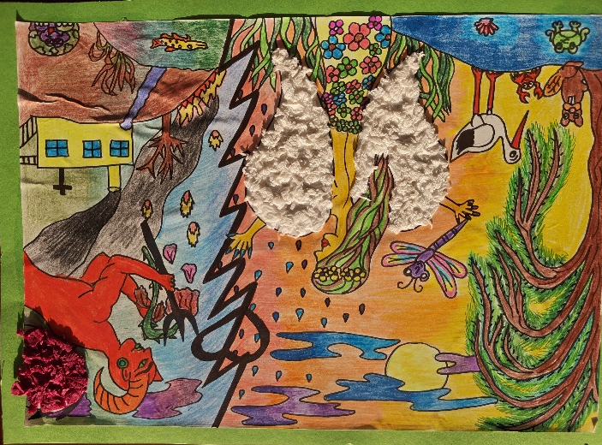



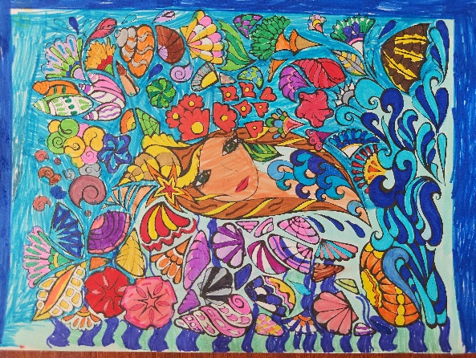
Cseh Gergő 2.o. (1. díj) Sötét Rozália 1.o. (1.díj)
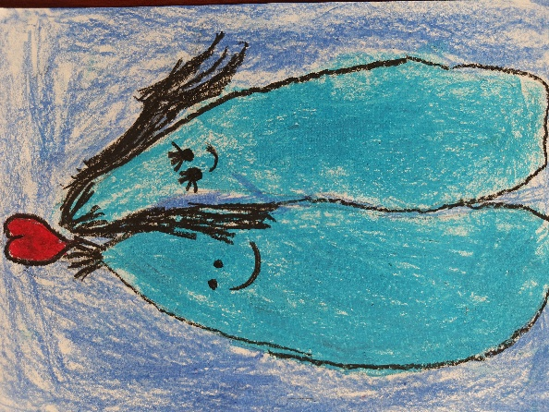

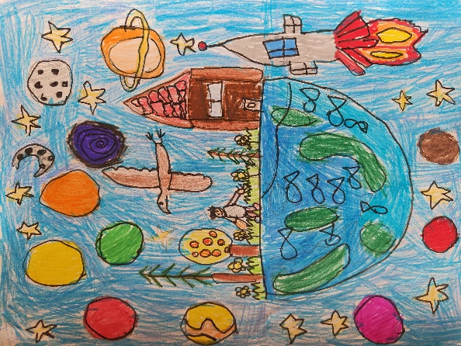
Cseh Debóra 1.o. (2.díj) Radó Dorina 1.o. (2.díj) Tóth Lili 2.o. (3.díj)
Takács Gréta 2.o. (3.díj) Sümegi Zorka 1.o. (Különdíj) Máriás Noel Tamás 2.o. (Különdíj)
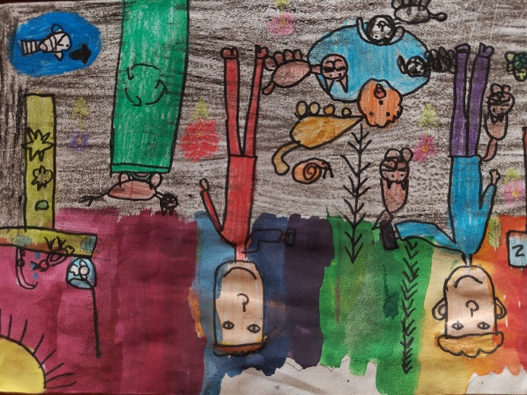

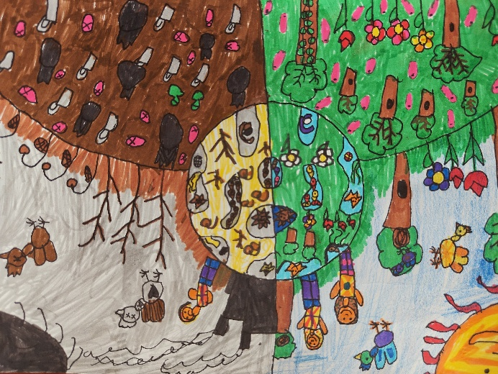
Kiss Jázmin 2.o. (Különdíj) Sz.Tóth Emília 2.o. (Különdíj)
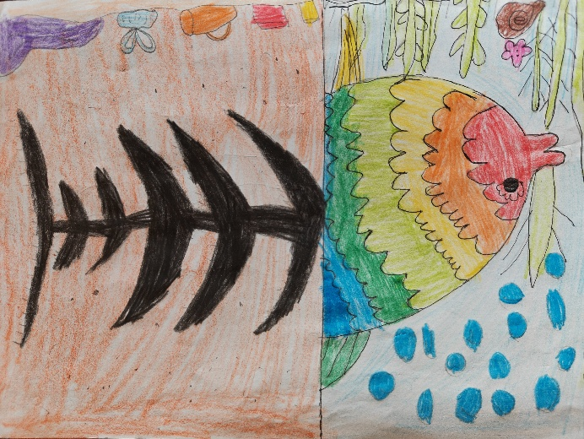
Takács Zoé 2.o. (Különdíj) Horváth Hanna 2.o. (Különdíj)
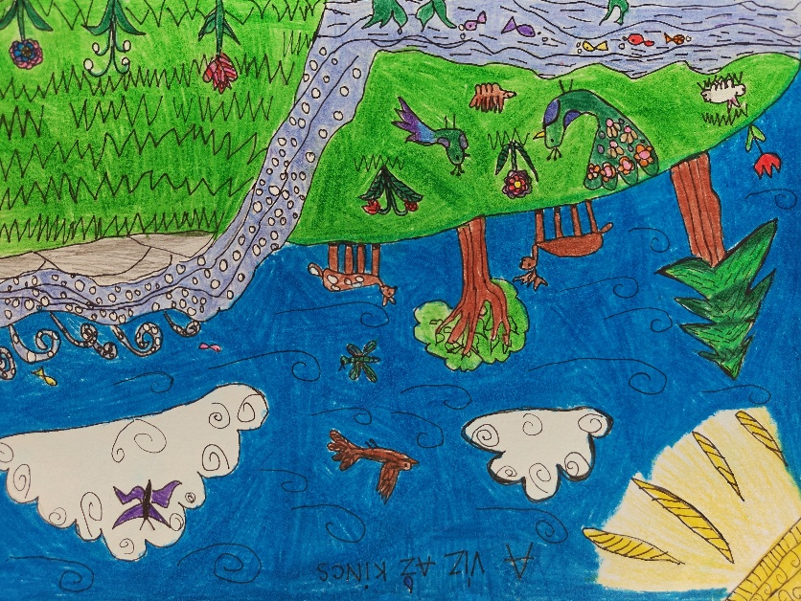
Szőcs Boglárka 2.o. (Különdíj)
RAJZ

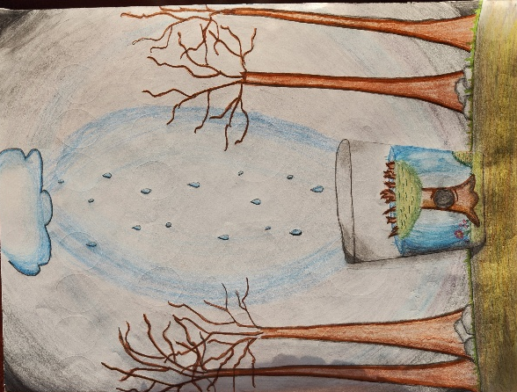
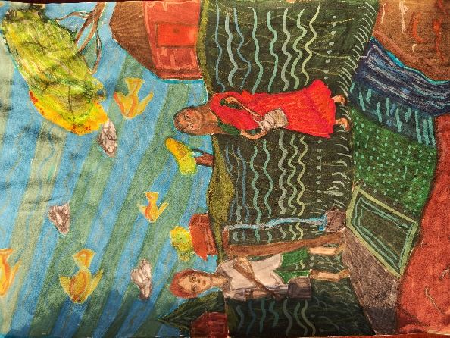
II. korcsoport
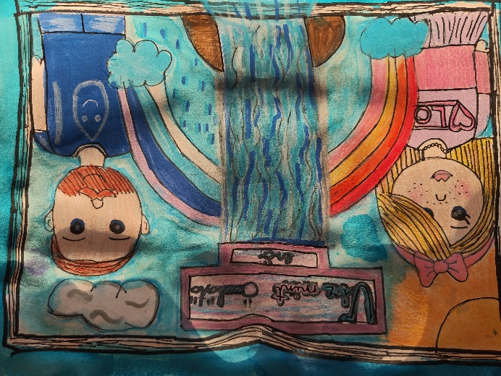
Brunner Lara 4.o. (1.díj) László Arnold 4.o. (1.díj) Leitold Luca 3.o. (1.díj)
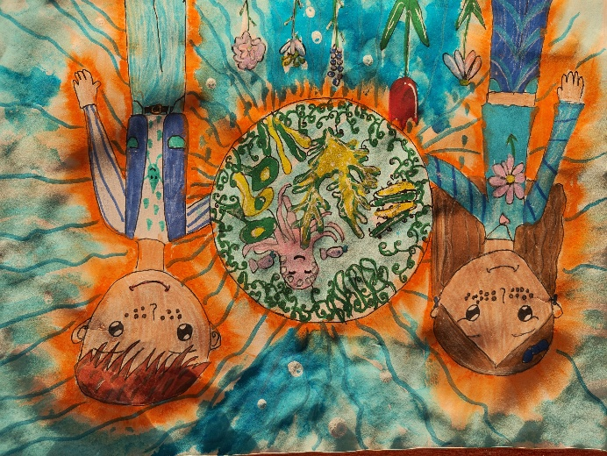
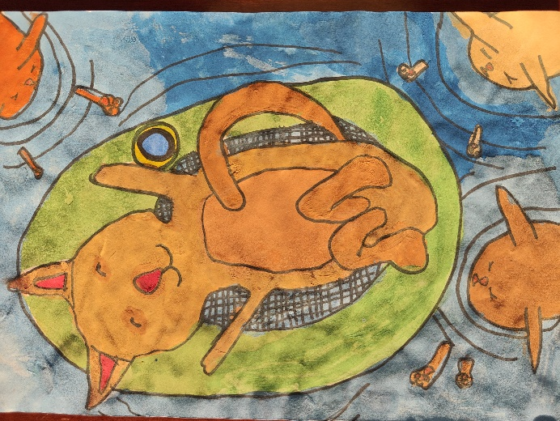
Czirók Adél 3.o. (2.díj) Izsán Veronika 4.o. (2.díj)
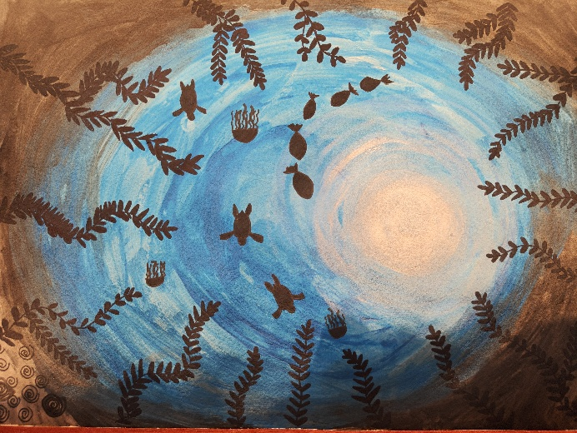
Csaby Dóra 4.o. (2.díj) Bodó Rozina Sára 3.o. (2.díj)


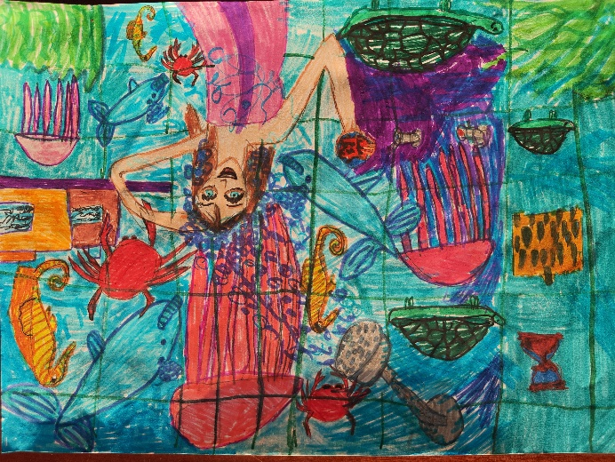
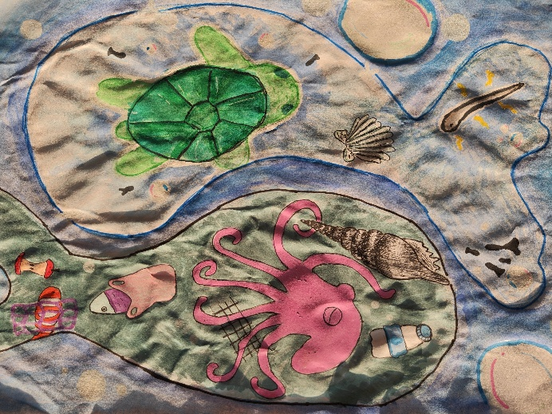
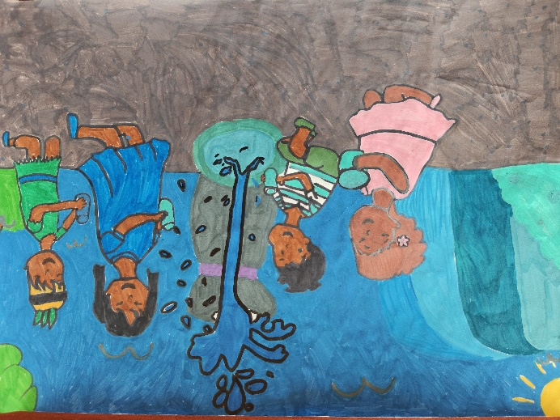
Péter Enikő Zsófia 3.o. (2.díj) Vajai Vanda 4.o. (3.díj)
Selmeczky Léna 4.o. (3.díj) Makovi Anna 4.o. (3.díj)
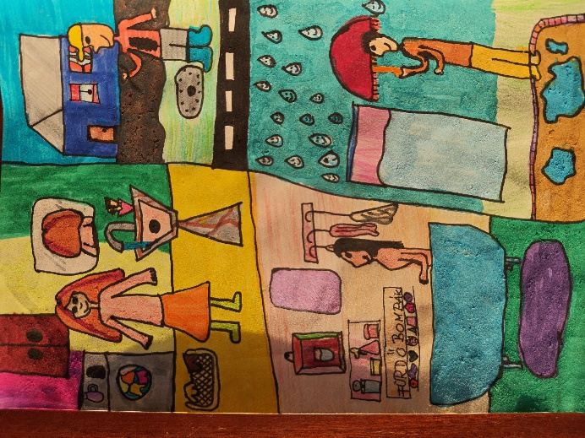
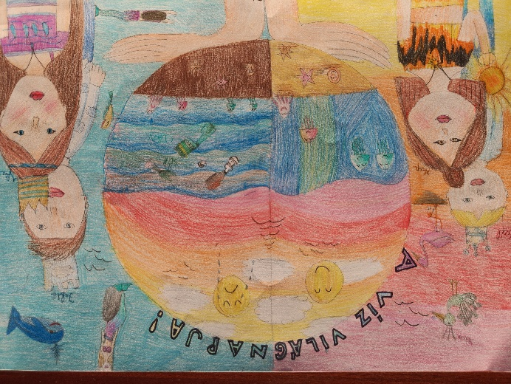
Tatár Emese 4.o. (3.díj)

Dézsenyi Rebeka 4.o. (Különdíj)

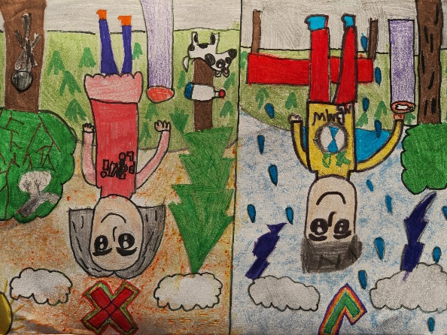
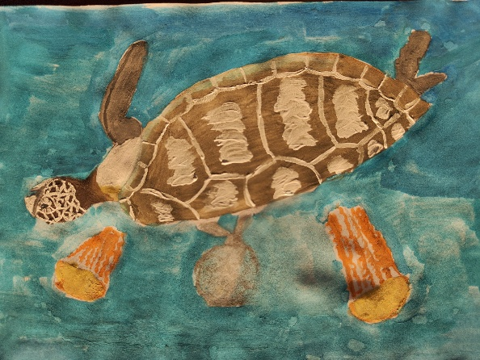

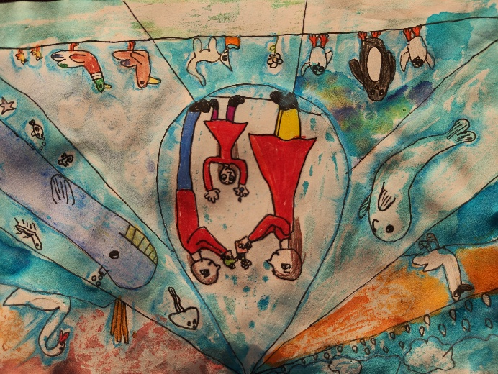
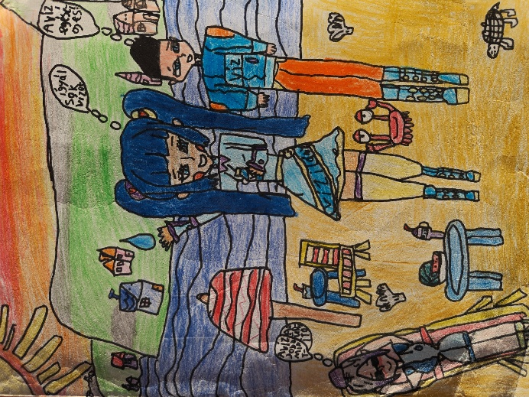
Gángó Hanna 4.o. (Különdíj) Leskovics Marcell 4.o. (Különdíj)
Rusznyák Anna 3.o. (Különdíj)

Német Lejla Jázmin 4.o. (Különdíj)

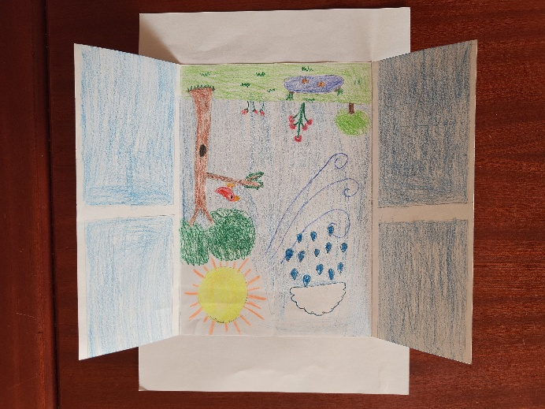
Trebits Mirna 3.o. (Különdíj)

Fleisz Réka 3.o. (Különdíj)
RAJZ

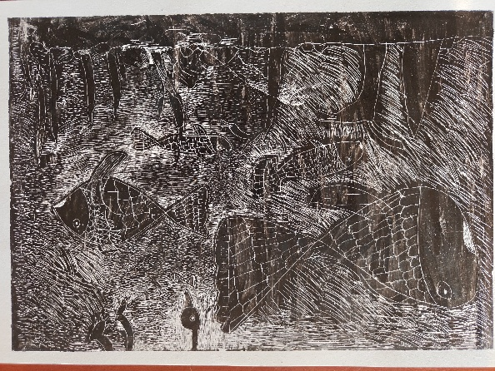
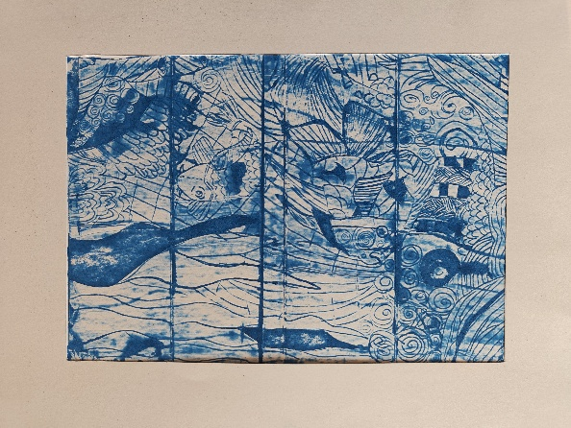
III. korcsoport
Baráth Kolos 5.o. (1.díj) Tódor Zorka 5.o. (1.díj)
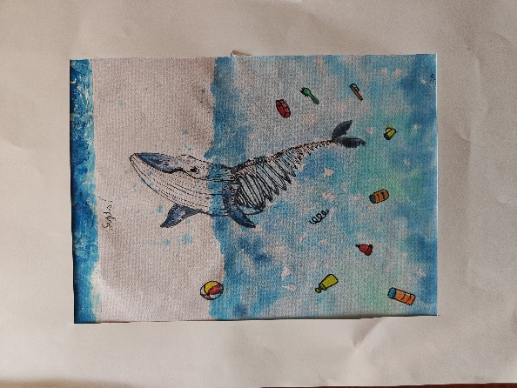
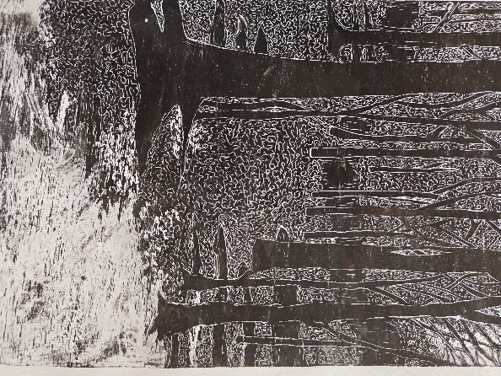
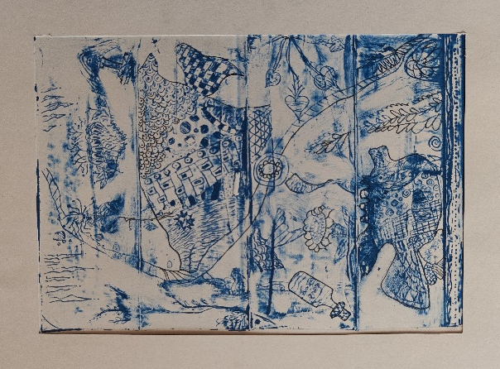
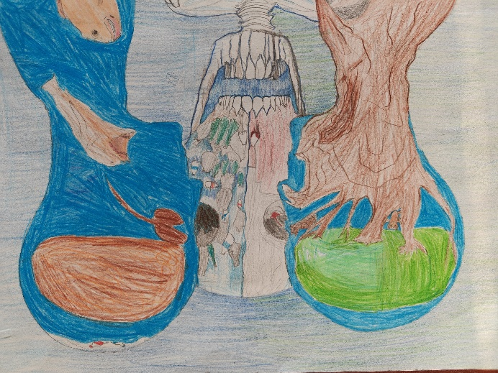
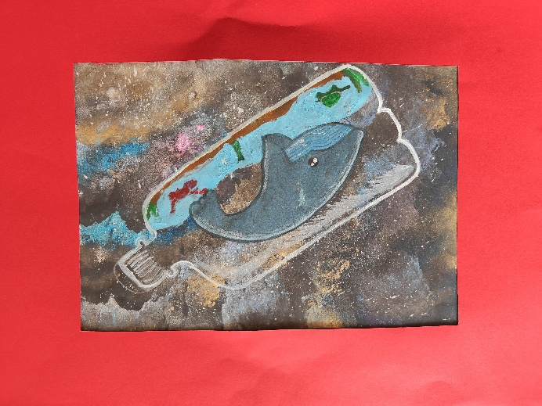
Horváth Róza 5.o. (1.díj) Kiskopárdi Zoé 6.o. (1.díj) Tanács Máté 6.o. (1.díj)

Molnár Edina 5.o. (1.díj) Herceg Brájen Dávid 5.o. (1.díj)

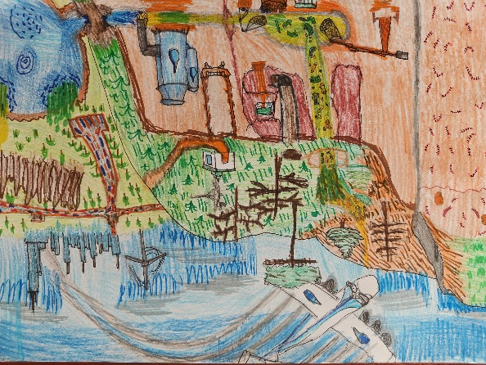
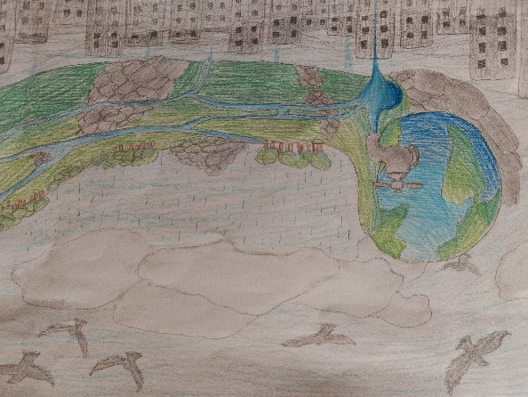
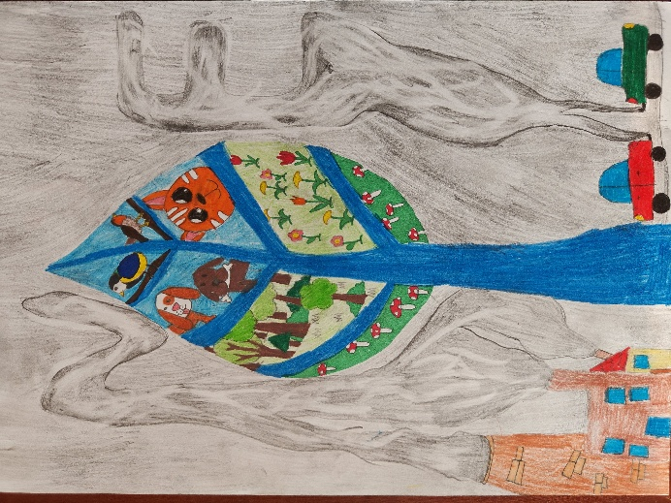
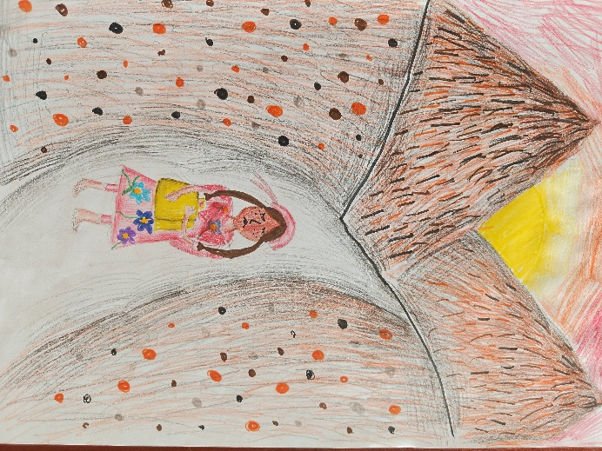
Szőke Zsófia 5.o. (1.díj) Csőre Dominik 6.o. (2.díj)

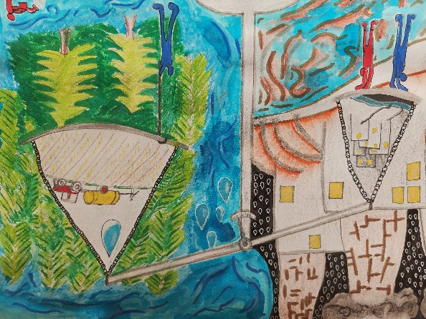
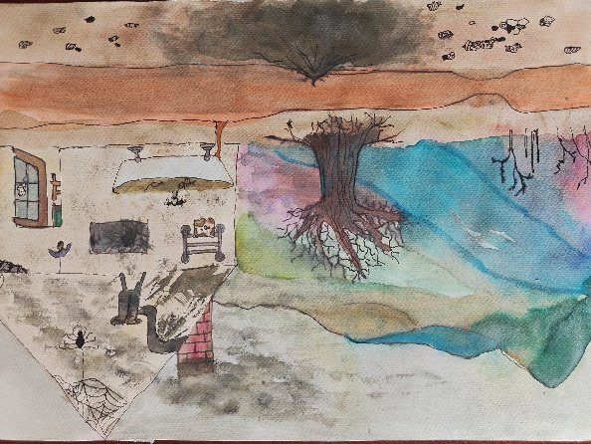
Szabó Sándor Mátyás 6.o. (2.díj) Simon Flóra 6.o. (2.díj)
Horváth Róza 5.o. (2.díj) Simon Péter 6.o. (3.díj)

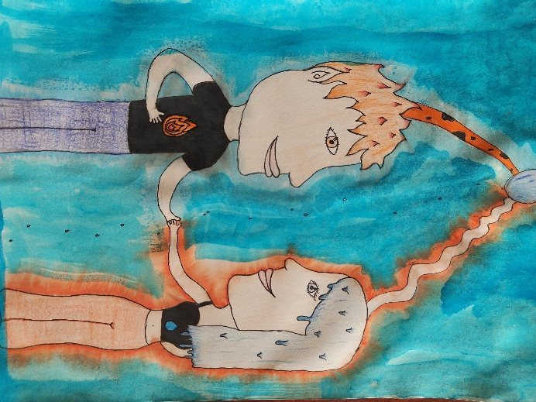

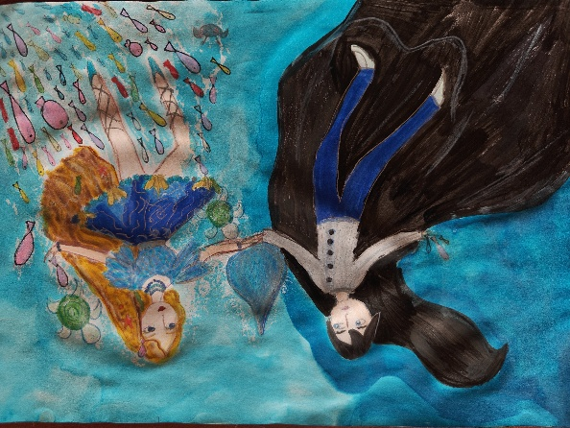
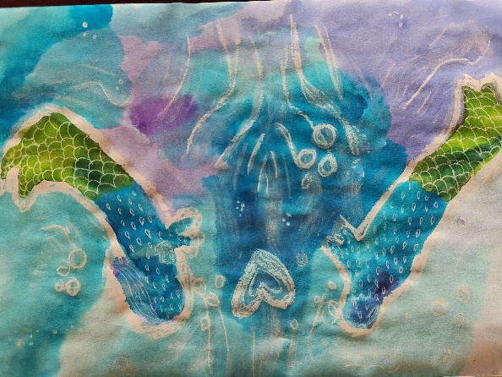
Komárcsevics Szilvia 6.o. (3.díj) Nyírő Nóra 5.o. (3.díj)
Barnodi Flóra Csenge 6.o. (Különdíj) Mohos Regina 6.o. (Különdíj)
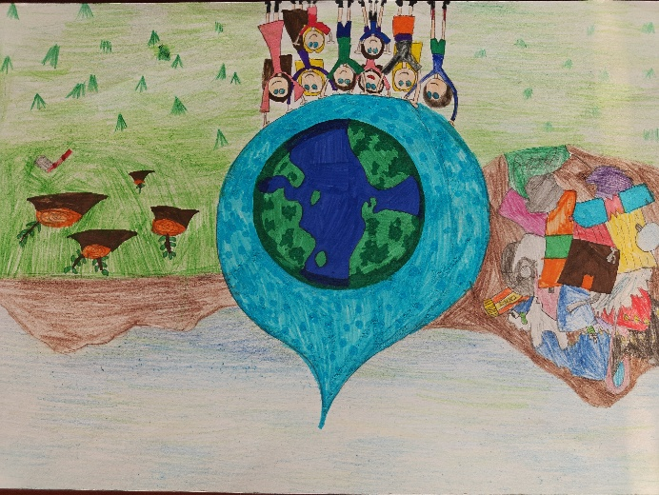
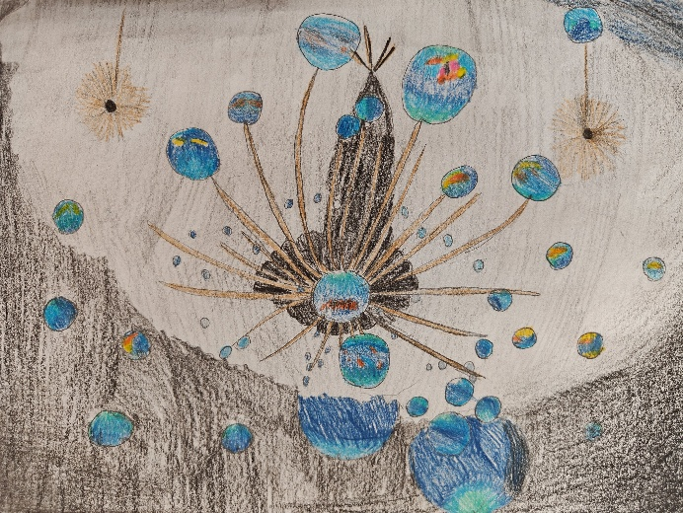
Bécs Bernadett 6.o. (Különdíj) Nagy Alíz 5.o. (Különdíj)

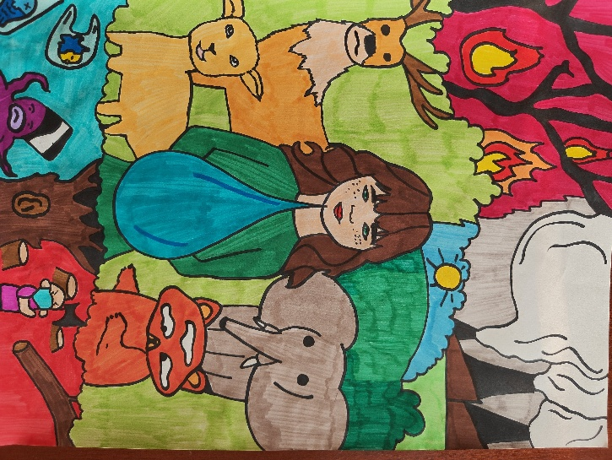
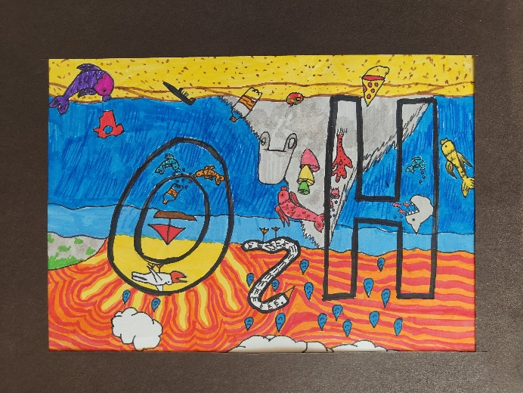
Sárfi Hanga Erzsébet 5.o. (Különdíj)

Szakáll Júlia Anna 6.o. (Különdíj)
RAJZ
IV. korcsoport
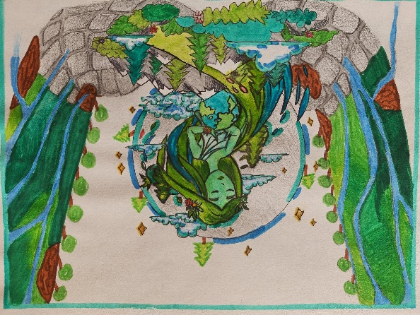
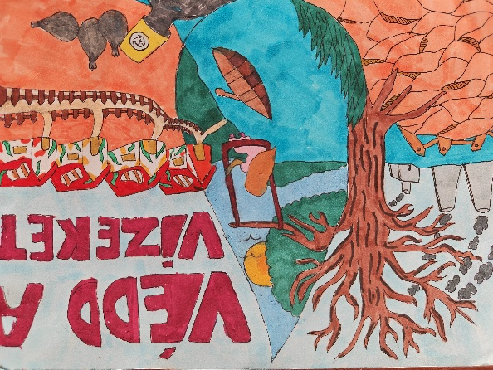

Balazatics Linda 8.o. (1.díj) Haragos Melánia 7.o. (1.díj)
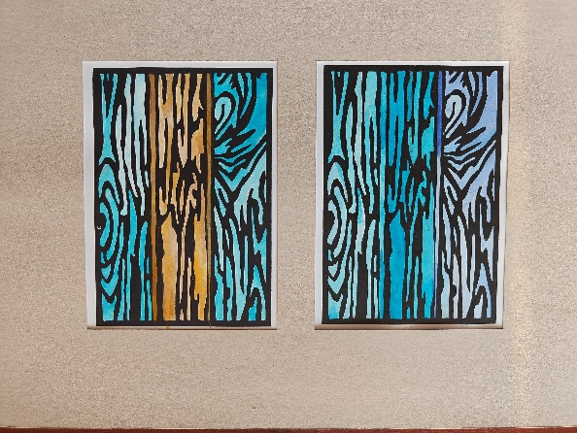
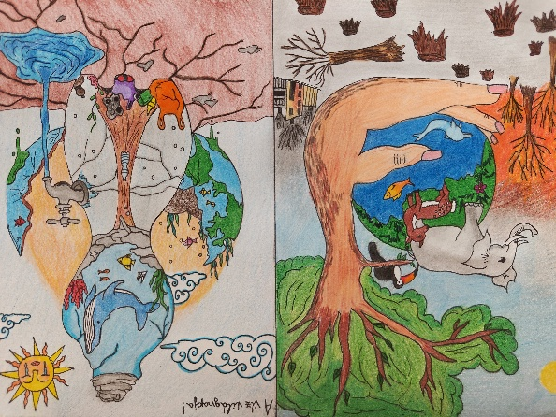

Kocsi Liza 7.o. (1.díj) Végh Boglárka 7.o. (1.díj)

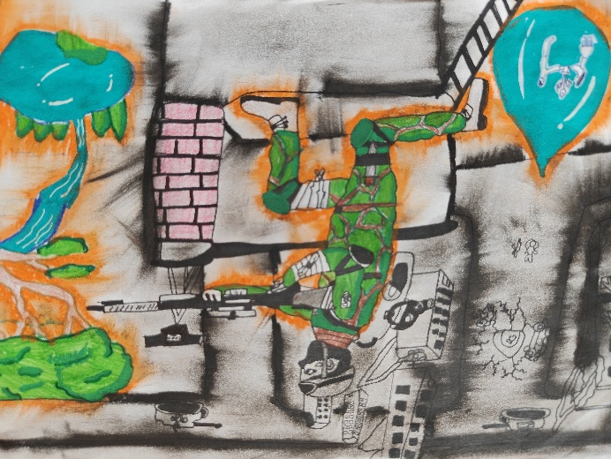
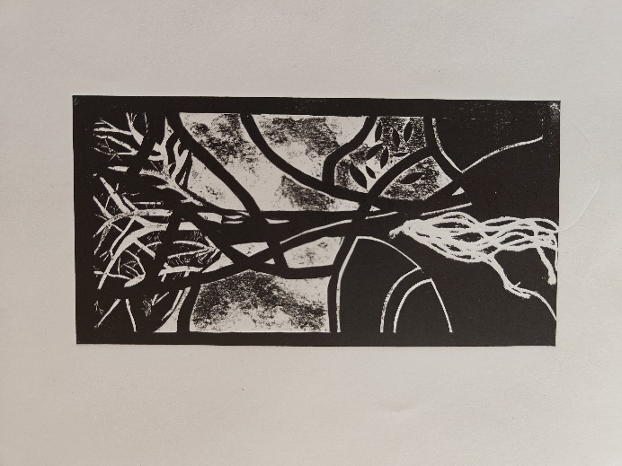

Sághegyi Luca 7.o. (1.díj) Vági Lujza 8.o. (1.díj)
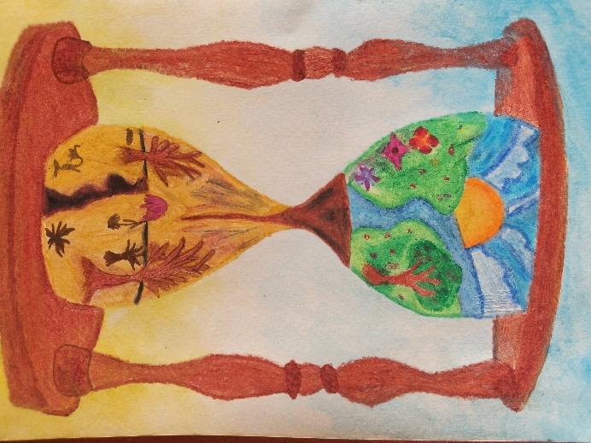
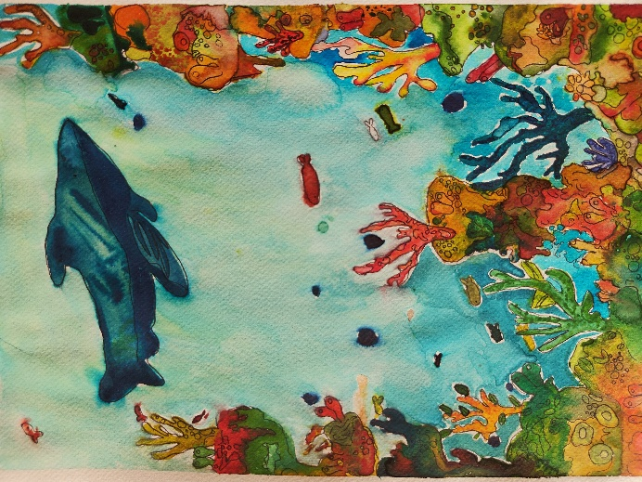
Süvöltős Anna 7.o. (1.díj) Hajmási Krisztián 7.o. (2.díj)
Zolnai Lilien 7.o. (2.díj) Badzsó Karolina 7.o. (3.díj)

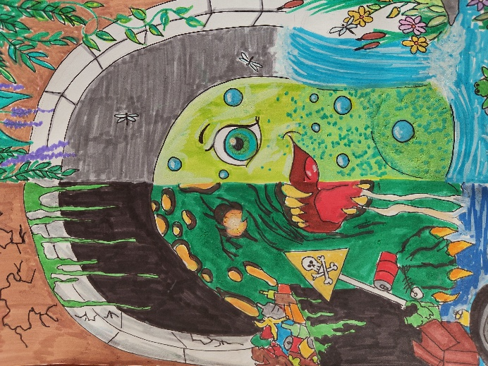
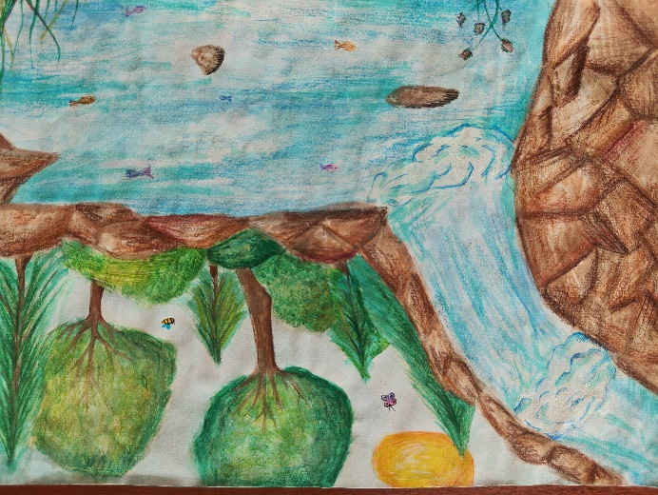

Balunova Katerina 8.o. (3.díj) Budai Leila 7.o. (3.díj)
Kerék Viktória 7.o. (3.díj) Novák Áron 8.o. (3.díj)
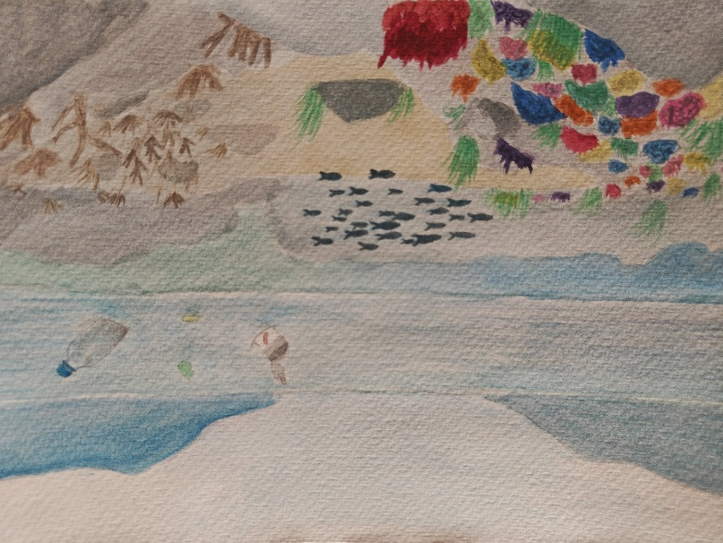
ű

Kiss Bulcsú 7.o. (3.díj)

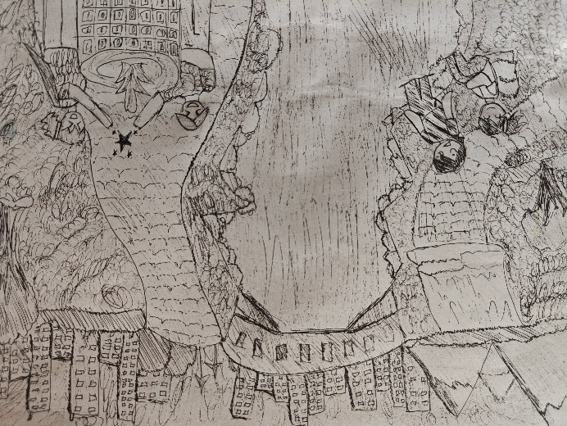

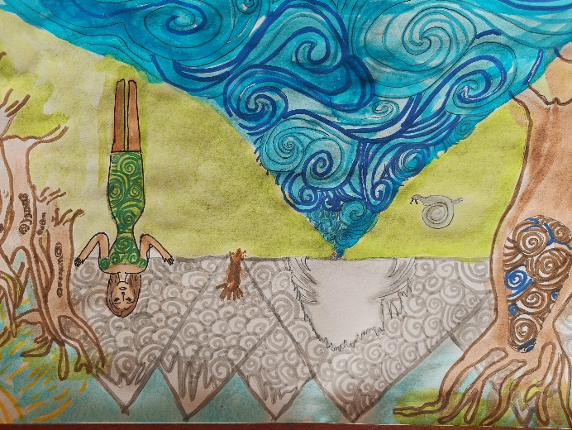
Hegyi Barbara 8.o. (Különdíj) Horváth Lilla 7.o. (Különdíj)


Inhof Zorka 8.o. (Különdíj) Nagy Lilla Anna 7.o. (Különdíj)
Németh Erzsébet Gertrúd 8.o. (Különdíj) Németh Fanni 7.o. (Különdíj)

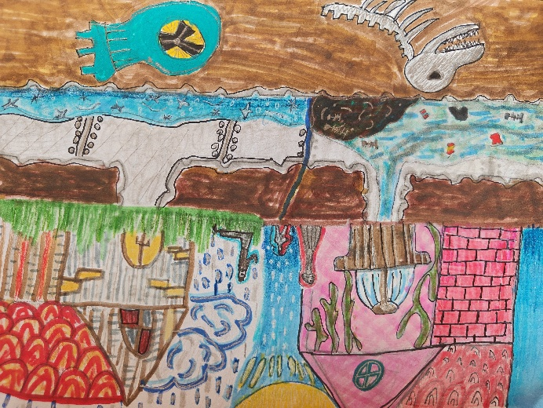
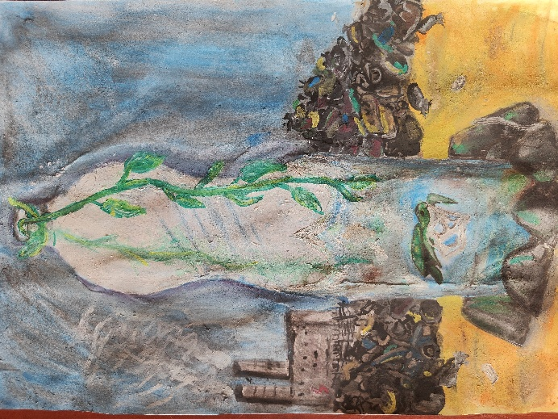
Novák Zsófia 7.o. (Különdíj) Szabó Gyula 7.o. (Különdíj)
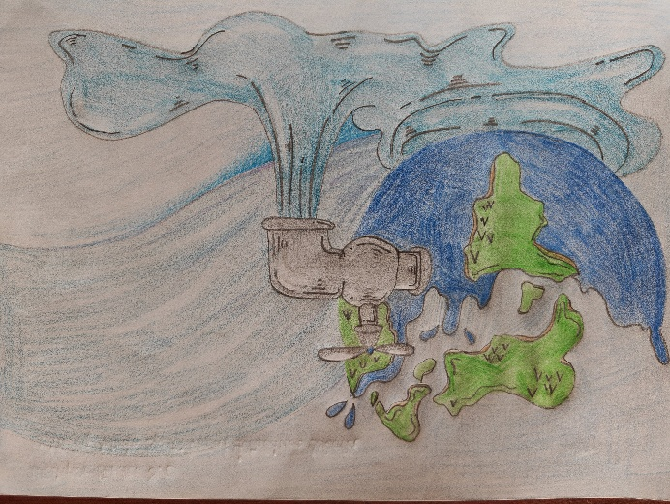
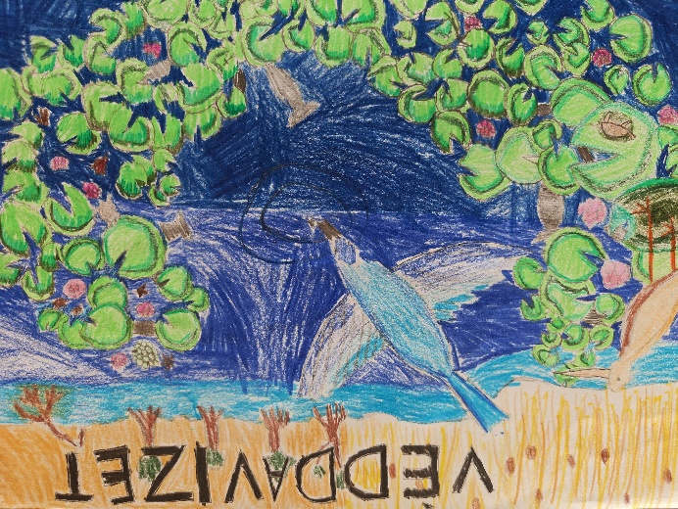
Tarrósi Bertalan 7.o. (Különdíj) Weinper Vendel 8.o. (Különdíj)

FOTÓ

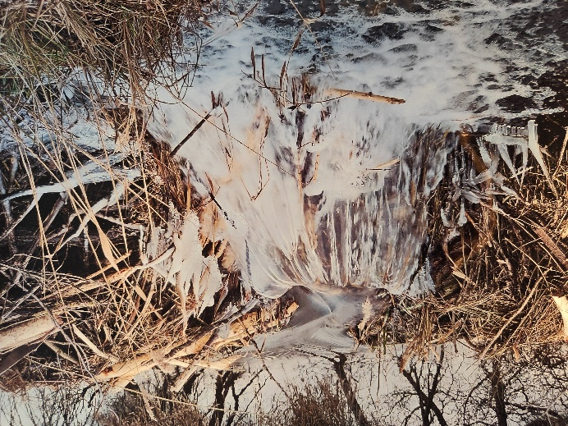


Zámbó Júlia 10.o. (2.díj)

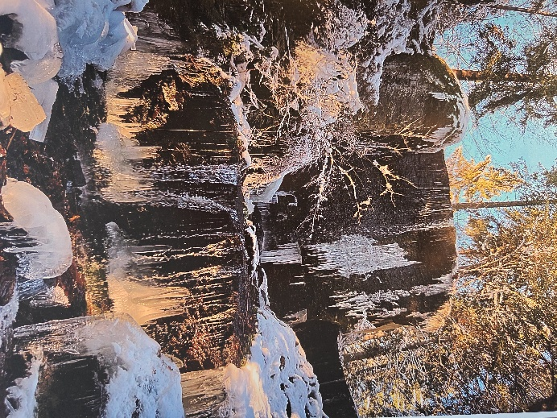
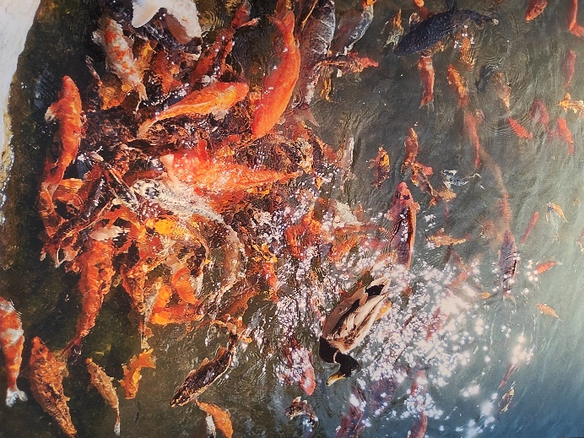
Jakab Boglárka 12.o. (1.díj)


Tánczos Domonkos Ábel 12.o. (Különdíj)
Szűcs Vivien 11.o. (3.díj)

Nagy Veronika 9.o. (Különdíj)

